Es gibt mehrere Möglichkeiten Gedichte miteinander zu vergleichen:
Blockmodell  Auf die Interpretation von Gedicht 1 folgt die Interpretation von Gedicht 2, danach erfolgt der eigentliche Vergleich. | Verknüpfungsmodell  Auf die Interpretation von Gedicht 1 folgt die Interpretation von Gedicht 2 mit Rückbezug auf das erste Gedicht. Am Ende erfolgt ein sichtender Vergleich. | Aspektmodell  Die Interpretation wird direkt mit dem Vergleich verzahnt. Der Vergleich erfolgt anhand einzelner Vergleichsaspekte. Am Ende erfolgt ein sichtender Vergleich, der noch einmal Gemeinsamkeiten und Unterschiede hervorhebt.
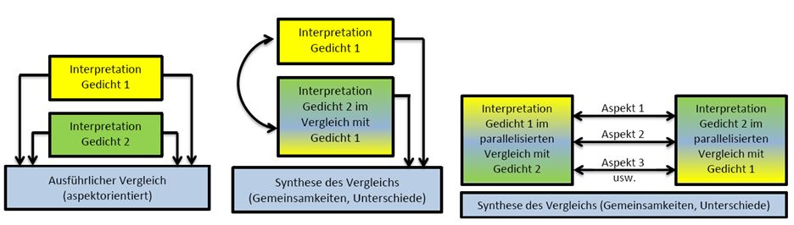
Jedes Modell birgt Vor- und Nachteile. Das Blockmodell erscheint zunächst vielleicht am einfachsten, birgt jedoch die Gefahr von Wiederholungen. Zudem ist es vermutlich am längsten. Das Verknüpfungsmodell verlangt eine sehr gründliche Vorarbeit, da die Interpretation von Gedicht 2 und der Vergleich der Gedichte zusammenfallen. Der zweite Teil ist somit nicht nur sprachlich anspruchsvoller als Modell 1, es darf dabei auch nicht die Interpretation des zweiten Gedichtes vernachlässigt werden. Die Synthese sollte Wesentliches zusammenfassen und die Gemeinsamkeiten und Unterschiede noch einmal deutlich hervorheben. Das Aspektmodell muss genau geplant werden, da Interpretation und Vergleich parallel dargestellt werden. Die Vergleichsaspekte müssen daher eher allgemein gehalten werden, zum Beispiel Thematik, Sprecher, Motivik, Aufbau, Wortwahl, Rhythmus und Klang, bildhafter Sprachgebrauch. Sprachlich gestaltet sich dieses Modell anspruchsvoll, da viele sprachliche Wendungen für den Vergleich der Aspekte verwendet werden müssen. Die Synthese ähnelt der des zweiten Modells.

Mögliche (allgemeingültige) Vergleichsaspekte

- Thematik
- Sprecher
- Motivik
- Aufbau
- Wortwahl
- Rhythmus und Klang
- bildhafter Sprachgebrauch
- Schriftbild und Satzbau
- Atmosphäre
- Titel

Formulierungshilfen für den Vergleich
- Zunächst sollen die Gemeinsamkeiten beider Gedichte angesprochen werden. Sie handeln von dem Thema… / Die Gedichte weisen einige Gemeinsamkeiten auf. In beiden steht das Thema … im Mittelpunkt. / Die Gedichte stimmen grundsätzlich überein in der Thematik…
- Beide Gedichte greifen … auf / setzen sich mit … auseinander.
- Ähnlich wie in …, zeigt sich auch in …, dass / Legt man beide Texte nebeneinander, ergibt sich … / Hinsichtlich dieses zentralen Aspektes besteht in beiden Gedichten eine auffällige Parallelität.
- Betrachtet man … (Aspekt), so ergibt sich folgendes Bild.
- Auch … (Aspekt) ist ähnlich. Dasselbe gilt für … (Aspekt). Desgleichen …

- Es gibt allerdings auch deutliche Unterschiede zwischen den beiden Gedichten: vor allem was … (Aspekt) betrifft. / Bei näherer Betrachtung fallen aber auch einige/deutliche/markante Unterschiede auf.
- Im Gegensatz zu … / Die Gedichte unterscheiden sich durch / in Bezug auf … (Aspekt). Dies wird deutlich, betrachtet man…
- Während bei … (Gedicht 1) … (Aspekt) deutlich im Vordergrund steht, nimmt dieser Aspekt im Gedicht von / bei … (Autor) keinen breiten Raum ein. Es wird zwar …, jedoch / wohingegen…
- Dieser Kontrast wird noch durch … verstärkt.
- Ganz anders stellt es sich in … (Gedicht) / bei … (Autor) dar. Äußert sich das lyrische Ich in … (Gedicht) eher …, so wird bei … (Autor) …
- Demgegenüber wählt … (Autor) Formulierungen wie …
- Ein wesentlicher Unterschied besteht auch hinsichtlich / im Hinblick auf … (Aspekt), denn… Ganz anders gestaltet sich dies im Vergleichsgedicht, da…
- Die Unterschiede erklären sich auch aus ihrer Zugehörigkeit zu verschiedenen Kunst- und Epochenstilen. / Die Unterschiede lassen sich auch hinsichtlich der unterschiedlichen geschichtlichen und literaturhistorischen Hintergründe erklären. So zeigt sich …

